**МИНОБРНАУКИ РОССИИ**

**ФЕДЕРАЛЬНОЕ ГОСУДАРСТВЕННОЕ БЮДЖЕТНОЕ ОБРАЗОВАТЕЛЬНОЕ УЧРЕЖДЕНИЕ**

**ВЫСШЕГО ОБРАЗОВАНИЯ  
“ВОРОНЕЖСКИЙ ГОСУДАРСТВЕННЫЙ УНИВЕРСИТЕТ”**

Факультет компьютерных наук

Кафедра информационных технологий управления

Сайт управляющей компании “ВКУ (Воронеж Коммунальные Услуги)”

Курсовой проект

09.03.02 Информационные системы и технологии

Информационные технологии управления

Обучающийся ______________ М.Н. Котолевский, 3 курс, д/о

Обучающийся ______________ Н.В. Салова, 3 курс, д/о

Обучающийся ______________ А.И. Андропова, 3 курс, д/о

Воронеж 2021

## Оглавление

Введение 3

Постановка задачи 5

Анализ предметной области 6

Глоссарий 6

Анализ существующих решений 7

Анализ задачи 9

Анализ средств реализации 5

Реализация 12

Тестирование 12

Заключение 13

Список используемой литературы 14

## Введение

Согласно действующему законодательству РФ, каждый собственник жилого помещения обязан оплачивать предоставляемые коммунальные услуги. Задача данного проекта состоит в том, чтобы продемонстрировать все положительные стороны оплаты с помощью сайта управляющей компании, максимально упростив процесс передачи показаний приборов учета и непосредственно оплаты, и, соответственно, привлечь к данному способу новых пользователей.

В настоящее время на просторах Интернета можно найти множество сайтов различных управляющих компаний, предоставляющих коммунальные услуги. Однако каждый из них не идеален и имеет свои недостатки, среди которых можно отметить: устаревший или сложный интерфейс, отсутствие личного кабинета для клиентов данной управляющей компании, а также возможности просмотра актуальных тарифов и истории платежей по коммунальным услугам.

Согласно [опросу](https://www.nafi.ru/analytics/populyarnye-sposoby-oplaty-uslug-zhkkh/) аналитического центра НАФИ 2010 года, 21% опрошенных, являющихся пользователями Интернета, заявили, что не знают о подобной возможности оплаты коммунальных услуг (с помощью Интернета), 46% - что им важно получить документ, подтверждающий факт совершения оплаты.

Данный курсовой проект направлен на создание веб-приложения управляющей компании для сбора показаний индивидуальных приборов учета в многоквартирных домах и выставления счетов за потребленные услуги с возможностью их оплаты для клиентов и последующего получения соответствующего документа в электронном виде. Сайт должен быть лишен приведенных выше минусов существующих решений в данной сфере и при этом сохранять все их положительные стороны. С помощью данного решения мы надеемся развеять сомнения потенциальных пользователей и привлечь их к использованию готового ресурса.

Итоговый вариант разрабатываемого сайта должен иметь следующую основную необходимую функциональность:

* понятный интерфейс, не требующий больших временных затрат на освоение, в котором сможет ориентироваться любой пользователь:
  + цвета в дизайне не должны быть слишком яркими, чтобы не привлекать излишнего внимания, поскольку приложение нацелено не на развлекательный контент, а на предоставление возможности для упрощения процесса взаимодействия со службами жилищно-коммунального хозяйства;
  + навигация по сайту должна осуществляться путем перемещения посетителя по страницам с логичным названием, которое полностью отражало бы их содержание; структура панели меню не должна характеризоваться излишней вложенностью кроме тех мест, где это логически необходимо и обоснованно (не более двух уровней вложенности);
* личный кабинет, предоставляющий зарегистрированному (и авторизованному) пользователю возможность передачи показаний индивидуальных приборов учета;
* форма обратной связи для зарегистрированных (и авторизованных) пользователей с возможностью подачи заявления на внесение изменений в переданные показания прибора учета (например, при передаче ошибочных данных);
* предоставление квитанции для оплаты коммунальных услуг в каждом расчетном периоде, содержащей подробную информацию об объемах начислений и суммах к оплате по каждому из видов показаний.

## 

## Постановка задачи

Цель данной курсовой работы - реализовать веб-приложение, отвечающее следующим требованиям:

* все страницы выполнены в едином стиле;
* дизайн сайта не перегружен функционалом и внешним видом, что позволяет пользователю сконцентрироваться на полезных возмозможностях сервиса;
* стабильная работа в браузере Google Chrome, версии 89.0.4389.114;
* адаптивность сайта на мобильные устройства;
* отсутствие у пользователя необходимости в дополнительной справке для полноценного использования сервиса, которое включает в себя следующие возможности:

1. регистрация/авторизация;
2. ввод показаний индивидуальных приборов учета;
3. возможность составления обращения в службу helpdesk при необходимости внесения изменений в переданные показания индивидуальных приборов учета;
4. просмотр истории квитанций;
5. просмотр отдельной квитанции с подробной расшифровкой начислений;
6. просмотр отдельной квитанции в формате PDF документа;
7. редактирование данных в личном кабинете;

Со стороны администратора:

1. внесение изменений в действующие тарифы по коммунальным услугам;
2. рассмотрение обращений в службе helpdesk.

Для достижения данной цели были выделены следующие задачи:

* разработка frontend части, находящейся на устройстве (компьютере или мобильном устройстве) пользователя;
* разработка backend части, развернутой на удаленном сервере;
* разработка базы данных, расположенной на удаленном сервере;
* создание связи между частями frontend и backend.

## Анализ предметной области

## Глоссарий

*Индивидуальный прибор учета (ИПУ)* – средство измерения, используемое для определения объемов (количества) потребления коммунальных ресурсов потребителями, проживающими в одном жилом помещении многоквартирного дома или в жилом доме.

*Тариф* – стоимость единицы услуги, которая измерена в натуральном выражении - кубометр, киловатт и так далее; объем потребляемых услуг на одного человека.

## Анализ существующих решений

1. <https://doverie-adler.ru>

Достоинства:

* доступная информация об обслуживаемых объектах;
* форма обратной связи (в том числе для незарегистрированного пользователя);
* удобный формат просмотра актуальных значений тарифов в виде подробных таблиц по каждому виду начислений;

Недостатки:

* дизайн сайта не соответствует ожиданиям современного пользователя;
* списки должников по коммунальным услугам доступны любому (в том числе незарегистрированному пользователю), что является крайне неэтичным;
* при регистрации необходимо указывать и лицевой счет, и адрес, после чего ожидать ответа на электронную почту с данными для входа - все это образует довольно сложную систему и может отпугнуть потенциального пользователя;

1. <http://ukvyborgec.ru>

Достоинства:

* форма обратной связи (в том числе для незарегистрированного пользователя);
* возможность авторизации через сторонние сервисы;

Недостатки:

* нет возможности регистрации и какой-либо информации о других возможных способах использования данного ресурса;
* нет возможности в удобном формате просматривать актуальные тарифы на коммунальные услуги (можно только скачать документы с изменениями тарифов);

1. <https://uk-orion.org>

Достоинства:

* современный дизайн;
* возможность авторизации через сторонние сервисы;

Недостатки:

* нет формы обратной связи;
* нет информации об обслуживаемых адресах;
* не работают ссылки на социальные сети в шапке сайта, что, как и любая функция, не осуществленная должным образом, негативно сказывается на общем впечатление пользователя от данного сервиса;
* нет возможности регистрации;

1. <http://www.ucsodr.ru>

Достоинства:

* обслуживаемые объекты наглядно отображаются на карте;
* предоставлена информация о работе офиса в текущий момент, что является крайне удобным для потенциального пользователя, поскольку ему не придется самостоятельно искать информацию о режиме работы офиса;

Недостатки:

* низкое разрешение изображений в значительной мере портит эстетическое впечатление от использования данного сервиса;
* отсутствует личный кабинет пользователя, а значит, нет возможности вносить показания ИПУ на самом сайте управляющей компании и просматривать историю квитанций;
* нет формы обратной связи;

## 

## Анализ задачи

### **2.3.1 Варианты использования приложения**

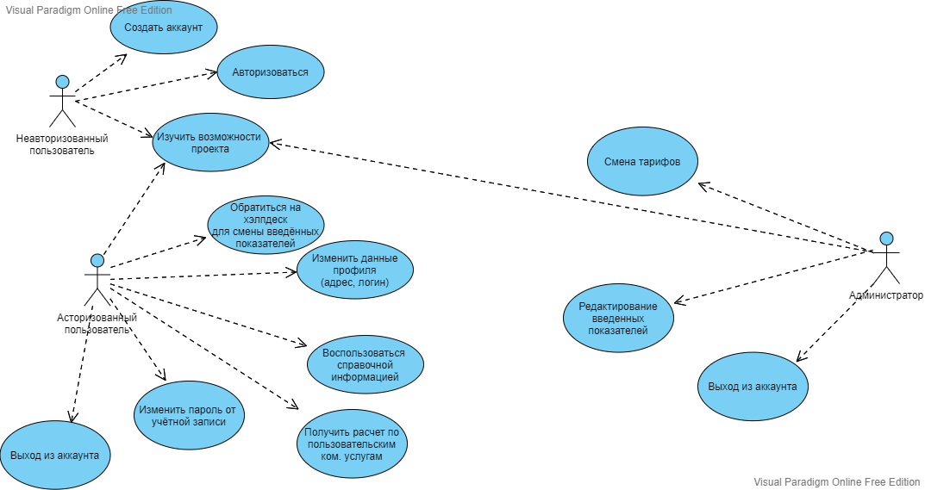

Рисунок 1 - Диаграмма прецедентов

При взаимодействии с сайтом у пользователя есть определенный список возможностей, который более наглядно изображен на рисунке 1:

* изучение возможностей проекта,
* возможность обращения к администратору для изменения введённых показателей,
* изменение данных профиля (логин и адрес),
* использование справочной информации,
* получение расчёта по коммунальным услугам,
* смена пароля,
* выход из аккаунта.

Неавторизованный пользователь имеет возможность:

* зарегистрироваться,
* авторизоваться,
* найти заявки, используя фильтр,
* изучить возможности проекта.

Администратор сервиса может:

* изменять тарифы,
* изучать возможности проекта,
* редактировать введённые пользователями показатели,
* выйти из аккаунта.

**2.3.2 Взаимодействие системы компонентов**

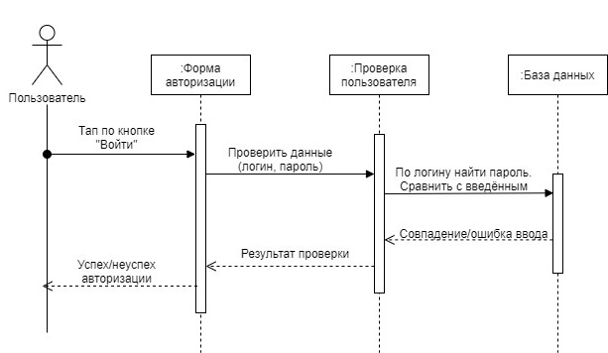

Рисунок 2 - Диаграмма последовательностей

На рисунке 2 показана диаграмма последовательности, на которой изображено упорядоченное во времени взаимодействие объектов при авторизации пользователя.

Для авторизации пользователь обращается к форме авторизации, которая передаёт введённые данные на проверку в модуль проверки пользователя. Тот в свою очередь проверяет существование данного пользователя в базе данных и совпадение введённого пароля с паролем, хранящимся в базе данных. Модуль проверки пользователя посылает статус проверки на форму авторизации, которая выводит пользователю результат авторизации.

**2.3.3 Варианты состояния системы**

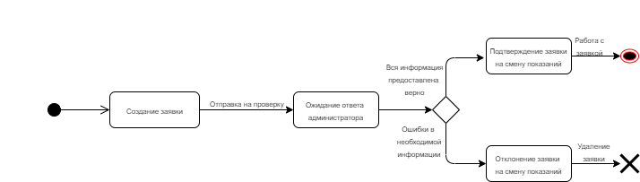

Рисунок 3 - Диаграмма состояний

Диаграмма состояний, изображенная на Рисунке 3, отражает возможные состояния заявки на смену показаний. После создания заявки она отправляется на одобрение администратору и переходит в состояние ожидания проверки. Если заявка соответствует требованиям (проходит проверку), то она переходит в состояние подтверждения (является подтвержденной) и добавляется в общий список заявок. Если заявка не соответствует требованиям (не проходит проверку), то она переход в состояние отклонения (является отклоненной) и удаляется из списка заявок.

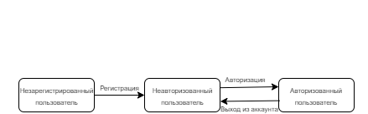

Рисунок 4 - Диаграмма состояний

Диаграмма состояний, изображенная на Рисунке 4, отражает возможные состояния пользователя. Изначально любой пользователь, не прошедший регистрацию, находится в состоянии незарегистрированного пользователя. После прохождения регистрации пользователь переходит в состояние неавторизованного пользователя. После авторизации пользователь переходит в состояние авторизованного пользователя. Если пользователь выходит из аккаунта он возвращается к состоянию неавторизованного пользователя и может авторизоваться снова.

### **2.3.4 Варианты действия в системе**

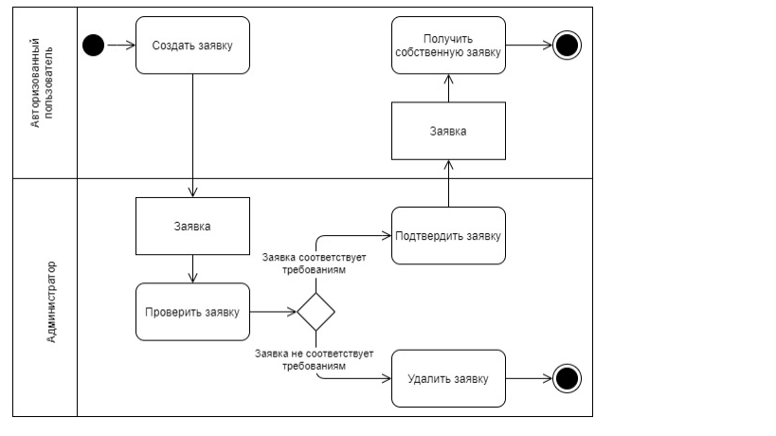

Рисунок 5 - Диаграмма активности

Диаграмма активности, изображенная на Рисунке 5, отражает действия авторизованного пользователя и администратора при создании заявки. После того, как авторизованный пользователь создает заявку, она переходит к администратору. При получении заявки администратор должен ее проверить. Если заявка не соответствует требованиям, то администратор удаляет ее из списка ожидающий проверку заявок. Если заявка соответствует требованиям, то администратор подтверждает ее, и она (заявка) переходит тому авторизованному пользователю, который ее создал. Авторизованный пользователь получает собственную заявку, и она в свою очередь закрепляется за ним.

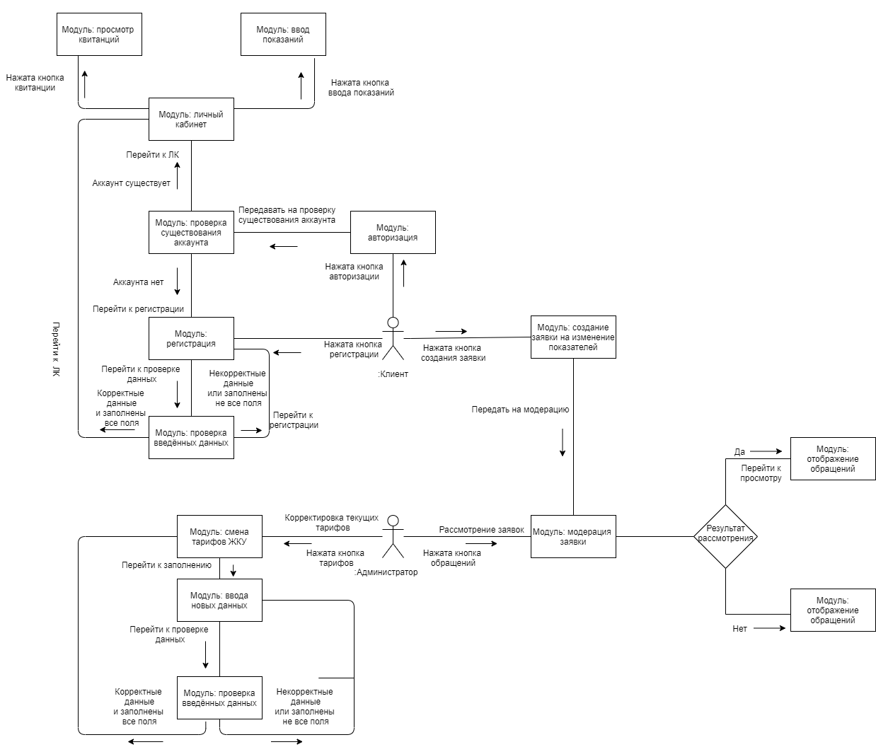

Рисунок 6 - Диаграмма взаимодействий

На Рисунке 6 представлена диаграмма взаимодействий. Она отражает возможные действия пользователя и системы.

Если пользователь захочет оставить заявку на смену показаний, заполнив форму хэлпдэска, заявка попадает на модерацию, где администратор проверяет корректность предоставленных пользователем данных и выносит вердикт. Если заявка одобрена, то клиент получает уведомление об одобрении заявки, в случае отказа, пользователь получает уведомление об отказе с указанием причины.

Если пользователь захочет посмотреть текущие квитанции или заполнить показания для новых, он сможет сделать это только после авторизации или регистрации.

Если пользователь захочет пройти процесс регистрации, заполнив необходимые поля, система проверит входящие данные на корректность и в случае ошибки выдаст предупреждение. Если данные корректны, пользователь перейдет в личный кабинет.

При желании пользователя авторизоваться, заполнив необходимые поля, система так же проверит корректность введенных данных, в случае, если пользователя с такими данными нет, система предложит зарегистрироваться.

### **2.3.5 Развертывание приложения**

## D:\тп\диаграмма развёртывания.png

Рисунок 7 - Диаграмма развертывания

На Рисунке 7 представлена диаграмма развертывания, чтобы определить какие аппаратные компоненты («узлы») существуют, какие программные компоненты работают на каждом узле и как различные части этого комплекса соединяются друг с другом. Для разрабатываемого web-приложения узлом устройства является персональный компьютер и сервер, а в качестве узла среды выполнения выступает web-браузер. В браузере развернут front-end приложения, а на серверной части back-end и база данных.

## Анализ средств реализации

В качестве средств реализации приложения были выбраны следующие технологии:

* HTML, CSS, JS и сторонние библиотеки JS – web

ориентированные языки HTML и CSS необходимы для разработки front-end части. JS и сторонние библиотеки дают доступ к огромному количеству инструментов, заточенных под разные задачи и упрощающие процесс разработки,

* в качестве СУБД была выбрана MySQL. Она является хорошо масштабируемой, в равной степени легко может быть использована для работы, как с малыми, так и с большими объемами данных. А за счет упрощения некоторых используемых в ней стандартов система имеет высокую производительность,
* в качестве языка разработки в back-end использовался язык PHP и библиотека Redbean.

## Реализация

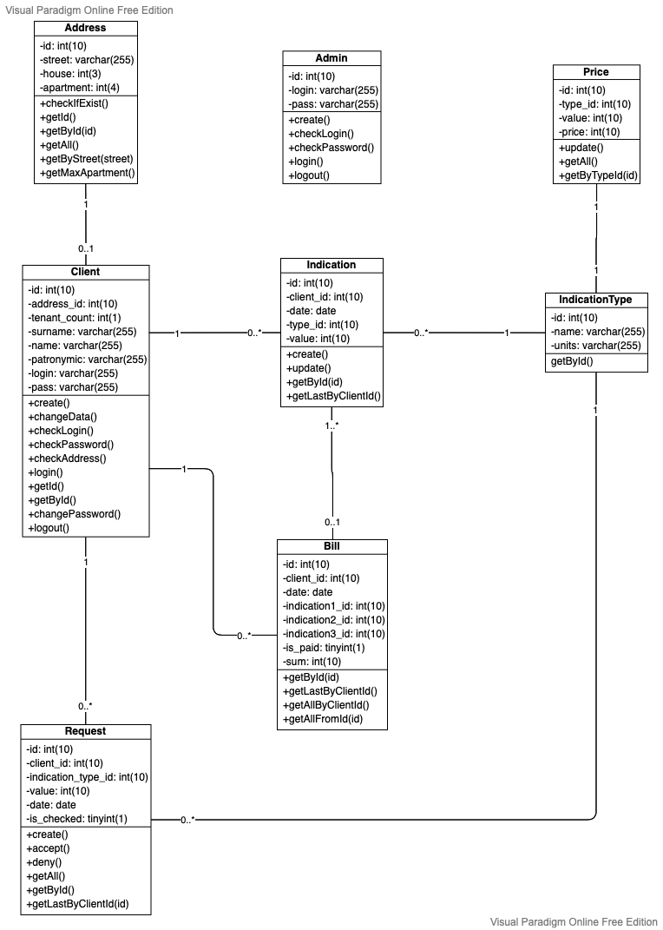

Рисунок 8 - Диаграмма классов

На Рисунке 8 изображена диаграмма классов, отражающая их отношения.

1. Класс «‎Address» - представляет собой отражение сущности Адрес.‎

Класс имеет следующие свойства:

* id - уникальный идентификатор;
* street - название улицы;
* house - номер дома;
* apartment - номер квартиры.

2. Класс «‎Amin» - представляет собой отражение сущности Администратор.‎

Класс имеет следующие свойства:

* id - уникальный идентификатор;
* login - логин;
* pass - пароль.

3. Класс «‎Price» - представляет собой отражение сущности Цена.‎

Класс имеет следующие свойства:

* id - уникальный идентификатор;
* type_id - идентификатор типа показания (FK);
* value - нормативное значение показаний ИПУ;
* price - стоимость 1 единицы измерения.

4. Класс «‎Client» - представляет собой отражение сущности Клиент.‎

Класс имеет следующие свойства:

* id - уникальный идентификатор;
* address_id - идентификатор адреса (FK);
* tenant_count - количество жильцов в квартире;
* surname - фамилия;
* name - имя;
* patronymic - отчество;
* login - логин;
* pass - пароль.

5. Класс «‎Indication» - представляет собой отражение сущности Показание (прибора ИПУ).‎

Класс имеет следующие свойства:

* id - уникальный идентификатор;
* client_id - идентификатор клиента (FK);
* date - дата;
* type_id - идентификатор типа показания (FK);
* value - значение показания.

6. Класс «‎IndicationType» - представляет собой отражение сущности ТипПоказания.‎

Класс имеет следующие свойства:

* id - уникальный идентификатор;
* name - название типа показания;
* units - единицы измерения.

7. Класс «‎Bill» - представляет собой отражение сущности Счет (квитанция).‎

Класс имеет следующие свойства:

* id - уникальный идентификатор;
* client_id - идентификатор клиента (FK);
* date - дата;
* indication1_id - идентификатор показания №1 (FK);
* indication2_id - идентификатор показания №2 (FK);
* indication3_id - идентификатор показания №3 (FK);
* is_paid - оплачена/не оплачена кватинция;
* sum - итоговая сумма квитанции.

8. Класс «‎Request» - представляет собой отражение сущности Запрос (на внесение изменений в показания ИПУ).‎

Класс имеет следующие свойства:

* id - уникальный идентификатор;
* client_id - идентификатор клиента (FK);
* indication_type_id - идентификатор типа показания (FK);
* value - новое значение показания;
* date - дата;
* is_checked - рассмотрен/не рассмотрен запрос.

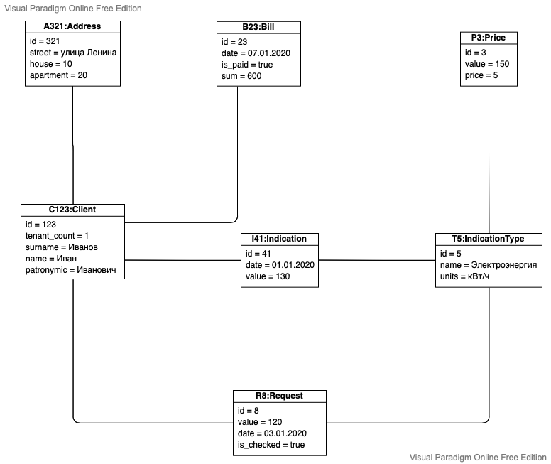

Рисунок 9 - Диаграмма объектов

На Рисунке 9 изображена диаграмма объектов, которая отражает множество экземпляров классов и отношений между ними в некоторый момент времени.

На ней изображены:

* экземпляр класса Клиент, содержащий поле Адрес, которое является ссылкой на экземпляр класса Адрес;
* экземпляр класса Показание, которое было создано Клиентом, и хранит ссылку на него, его поле ТипПоказания хранит ссылку на экземпляр класс ТипПоказания;
* экземпляр класса Цена содержит поле ТипПоказания, которое также является ссылкой на экземпляр класса ТипПоказания;
* экземпляр класса Счет был создан клиентом, и содержит ссылку на него, его поле Показание1 содержит ссылку на экземпляр класса Показание;
* экземпляр класса Запрос был создан клиентом, и содержит ссылку на него, его поле ТипПоказания содержит ссылку на экземпляр класса ТипПоказания

## Тестирование

## Заключение

## 

## Список используемой литературы

1. Аналитический центр НАФИ: “Популярные способы оплаты услуг ЖКХ”, 2010 <https://www.nafi.ru/analytics/populyarnye-sposoby-oplaty-uslug-zhkkh/>